Presseinformation

Hochkompaktes dreiphasiges Power-Quality-Messgerät

Nürnberg – Mit dem neuen MAVOWATT 210 rundet Gossen Metrawatt sein Portfolio im Bereich der tragbaren Energie- und Netzqualitätsmessgeräte um ein wirtschaftliches und mit nur 640 g sehr leichtes Gerät nach unten ab. Der bidirektionale Datenlogger erfasst präzise alle relevanten Messgrößen, die für die Sicherstellung der Qualität der Energieversorgung von Erzeuger- wie Verbraucherseite ausschlaggebend sind. Minderungen der Netzqualität wie Spannungsabfall, Spannungseinbrüche, Überhöhung der Versorgungsspannung und Spannungsunterbrechungen werden mit einer Auflösung von 1/2 Zyklen nach IEC 61000-4-30 erkannt sowie Oberschwingungen gemäß IEEE 519-2014/IEC 61000-4-7 aufgezeichnet. Das über vier Spannungskanäle zur Direktmessung bis 600 V_{eff} (CAT III) sowie vier Stromkanäle verfügende Gerät eignet sich für sämtliche relevanten Leistungsparameter wie Spannung, Stromstärke, Wirk-, Blind- und Scheinleistungen. Zudem fungiert es als hochpräzises bidirektionales 4-Quadranten-Messgerät zur Energieflusserfassung bspw. in Windkraft- und PV-Anlagen. Eine automatische Erkennung der Anschlussform und die Signalisierung von Anschlussfehlern durch farbcodierte Leuchtdioden gewährleisten allzeit einen sicheren Betrieb. Das handliche MAVOWATT 210 lässt sich batteriebetrieben in jeder lokalen oder entfernten Anlage mit bis zu sieben Stunden Laufzeit einsetzen. Zur Visualisierung und Auswertung ermöglicht eine integrierte Ethernet-Schnittstelle mit Webserver den Echtzeit-Zugriff auf die vom Analysator gemessenen sowie bereits aufgezeichneten Werte. Analysen und Berichte können mit der mitgelieferten kostenfreien, speziell für den MAVOWATT 210 adaptierten PC-Software Dran-View XP erstellt werden. Zum weiteren Lieferumfang zählen standardmäßig drei Rogowski-Spulen mit einem Messbereich bis 500 A, vier Spannungskabel sowie ein Netzteil. Darüber hinaus führt der Hersteller zusätzliche Stromsensoren im Angebot.

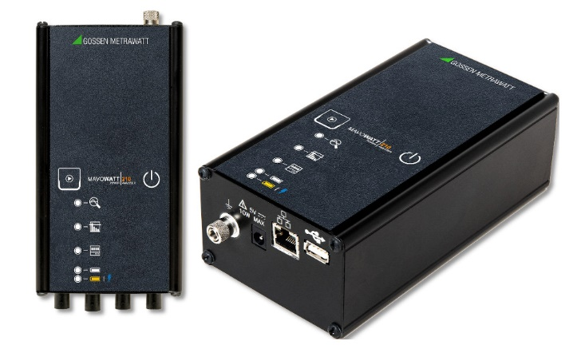

Bild: Der handliche batteriebetriebenen Netzqualitätstester MAVOWATT 210 für die kosteneffiziente Energie- und Netzdatenerfassung

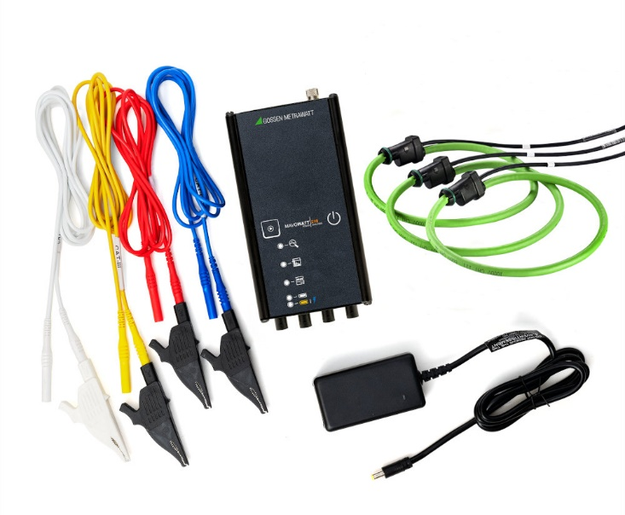

Bild: Gossen Metrawatt liefert das neue MAVOWATT 210 standardmäßig mit Netzteil, drei Rogowski-Spulen und vier Spannungskabeln aus

Bilder: | mavowatt210_2000px.jpg  mavowatt-210-set_2000px.jpg | Zeichen: | 1.906
Dateiname: | 202207006_pm_mavowatt210.docx | Datum: | 13.07.2022

Unternehmenshintergrund

Als einer der weltweit führenden Anbieter messtechnischer Systeme entwickelt und vertreibt die Gossen Metrawatt GmbH mit ihrer gleichnamigen Marke ein umfangreiches Spektrum hochwertiger Mess- und Prüftechnik für Elektrohandwerk, Industrie und öffentliche Einrichtungen.
Gossen Metrawatt gilt seit Jahrzehnten als Synonym für Sicherheit und Qualität „Made in Germany“. Die Produktpalette umfasst Mess- und Prüftechnik für die elektrische Sicherheit von Anlagen, Geräten, Maschinen sowie die Branchen E Mobility und Medizintechnik. Weitere Unternehmensschwerpunkte bilden Power Quality, Batterieprüftechnik, Multimeter und Kalibratoren, Stromversorgungstechnik und Energiemanagementsysteme. Abgerundet wird das Portfolio durch ein wachsendes Angebot digitaler Dienste und Cloud-Services. Zudem unterstützt Gossen Metrawatt seine Kunden mit einem breit gefächerten Schulungsprogramm und vielfältigen After-Sales-Dienstleistungen.
Gossen Metrawatt ist Teil der GMC Instruments Gruppe, zu der mit Camille Bauer Metrawatt, Dranetz, Prosys, Seaward und Rigel sowie Kurth Electronic weitere spezialisierte Hersteller aus der Mess- und Prüftechnik zählen. Die Marken Camille Bauer und Rigel erweitern das Produktprogramm um Messumformer, Anzeigeinstrumente und Erfassungssysteme für die Starkstrommesstechnik sowie spezielle Mess-, Prüf- und Funktionsprüfgeräte für den medizinischen Bereich. Zur Unternehmensgruppe gehört ein eigenes, DAkkS-akkreditiertes Kalibrierzentrum, das DAkkS-, ISO- und Werkskalibrierungen für nahezu alle elektrischen Messgrößen durchführt. Die GMC-I Gruppe unterhält Entwicklungs- und Produktionsstandorte in Deutschland, der Schweiz, England und den USA sowie ein weltweites Vertriebsnetz mit eigenen Gesellschaften und Vertriebspartnern.
Kontakt:  Gossen Metrawatt GmbH  Christian Widder  Leitung Marketing Kommunikation  Südwestpark 15  90449 Nürnberg  Tel.: 0911 / 8602 - 572  Fax: 0911 / 8602 - 80572  E-Mail: christian.widder@gossenmetrawatt.com  Internet: www.gossenmetrawatt.com |  | gii die Presse-Agentur GmbH  Immanuelkirchstr. 12  10405 Berlin  Tel.: 0 30 / 53 89 65 - 0  Fax: 0 30 / 53 89 65 - 29  E-Mail: info@gii.de  Internet: www.gii.de

